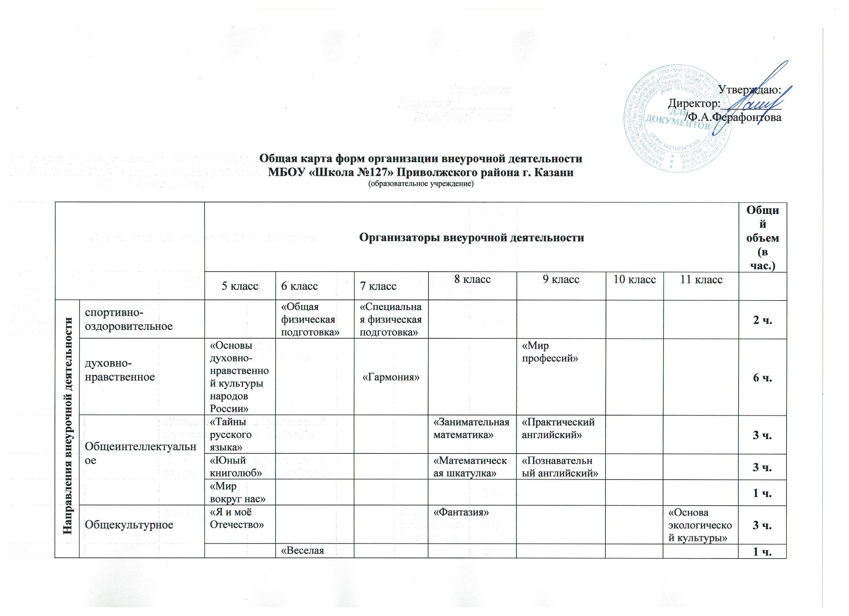

 |  |  | «Веселая мастерская» |  |  |  |  |  | 1 ч.
 |  |  |  | «Путешествие по Англии» |  |  |  |  | 1 ч.
 | Социальное |  | «Удивительное рядом» | «Путь к своему «Я»» |  |  | «Лестница успеха» |  | 3 ч.
 | Итого (по всем направлениям внеурочной деятельности): | 8 ч. | 3 ч. | 4 ч. | 3 ч. | 3 ч. | 1 ч. | 1 ч. | 23 ч.

